**Шапелевич Иосиф (Szapielewicz Jozef)**

24 сентября 1816 г – крещение дочери Домицели (НИАБ 136-13-894, лист 94об, №33/1816-р (ориг)).

**НИАБ 136-13-894:** Лист 94об. **Метрическая запись №33/1816-р (ориг).**

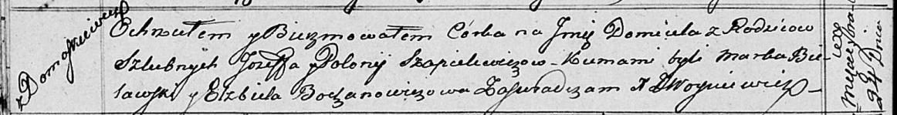

Осовская Покровская церковь. 24 сентября 1816 года. Метрическая запись о крещении.

Szapielewiczowna Domicela – дочь родителей с деревни Домашковичи.

Szapielewicz Jozef – отец.

Szapielewiczowa Połonia – мать.

Bielawski Marka – кум.

Bochanowiczowa Elżbieta – кума.

Woyniewicz Tomasz – ксёндз.